1.徽州区二环路富民农场内低碳园高压走廊下方土地。
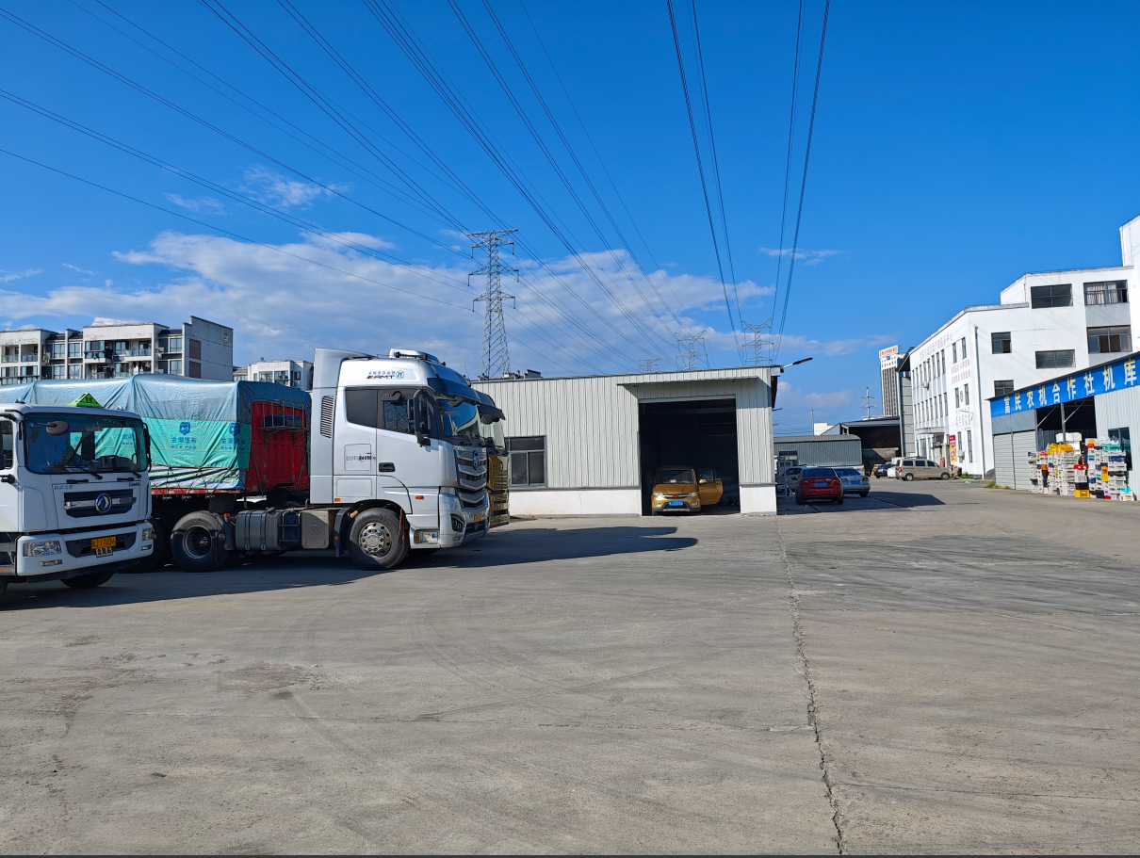
2.徽州区二环路文峰木业内低碳园高压走廊下方土地。
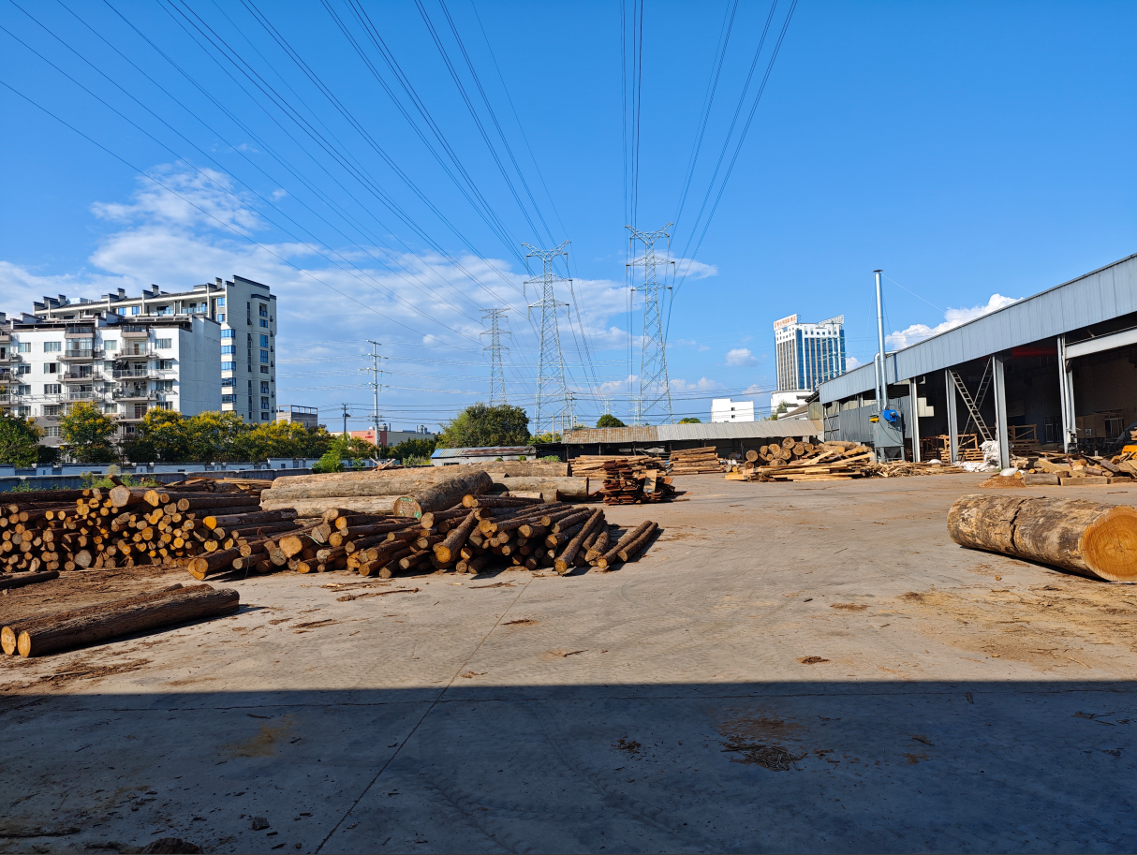
3.徽州区二环路徽思古典内低碳园高压走廊下方土地。
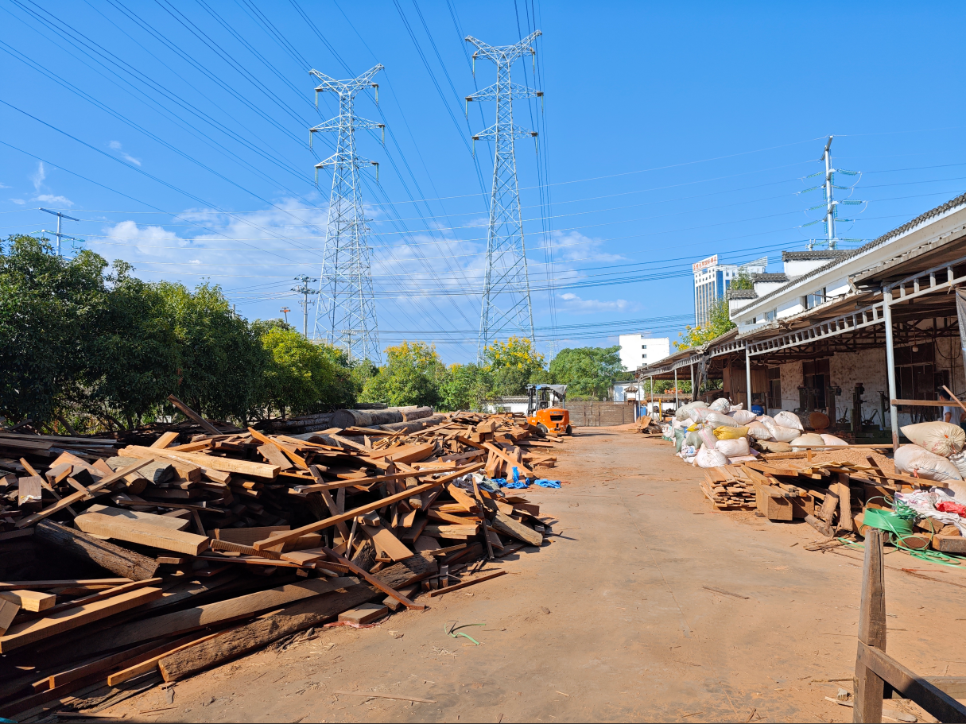
- 徽州区岩寺镇上街流转土地临河片。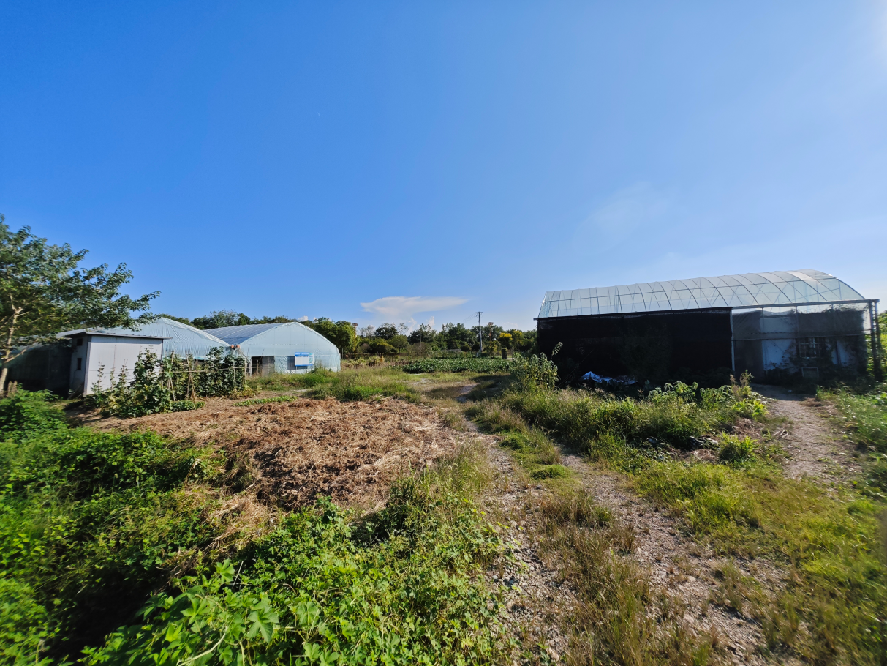
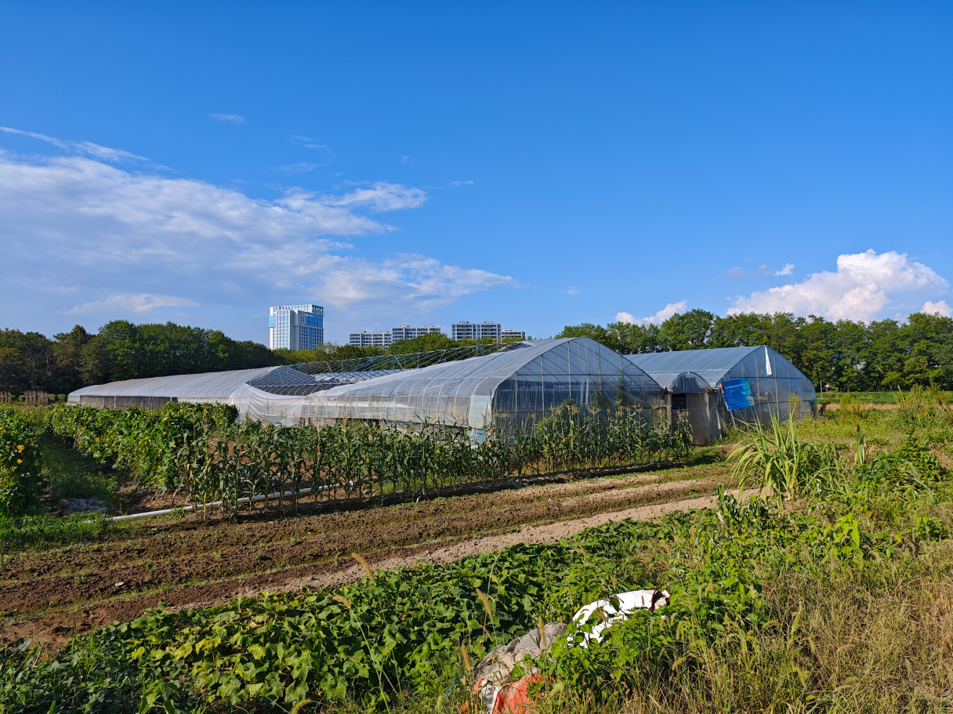
5、徽州区岩寺镇下街凤山幼儿园对面。